ООО «ФАВ-Восточная Европа»
Адрес:117246, Россия, Москва, Научный проезд, д.17
Телефон горячей линии: 8(800)100 06 08
Email: info@faw-rus.com www.faw.ru
Тентованный бортовой автомобиль со шторным механизмом
на шасси FAW Tiger V（4x2）

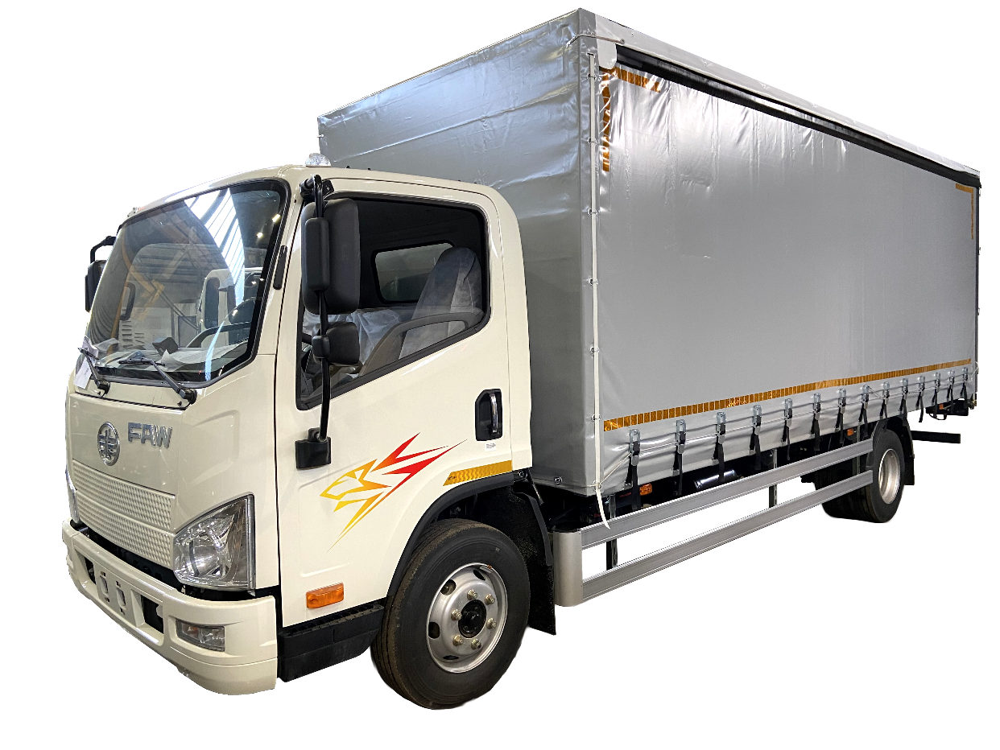
Больше фото по ссылке: https://yadi.sk/d/JBpuMDovlU6jRg?w=1
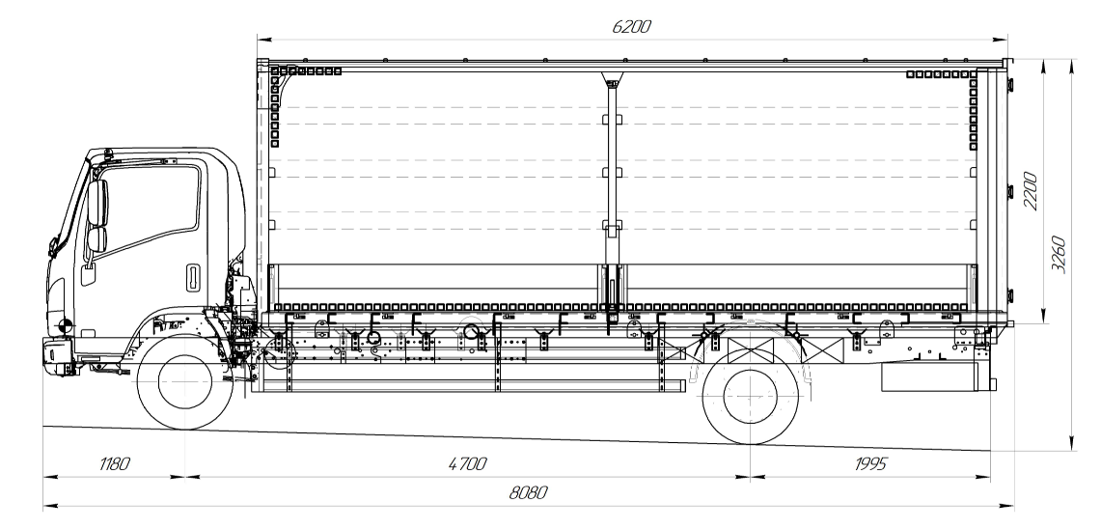
 | Описание шасси
1 | Грузоподъемность а/м |  | 2 600 кг
2 | Снаряженная масса |  | 5 400 кг
3 | Полная масса |  | 8 000 кг
4 | Нагрузка на переднюю ось (в загр. состоянии) |  | 2 900 кг
5 | Нагрузка на заднюю тележку (в загр. состоянии) |  | 5 100 кг
6 | Габаритные размеры автомобиля (длина/ширина/высота) |  | 8 700 х 2 300 х 3 250мм
7 | Колесная база |  | 4 700 мм
8 | Колея передних колес |  | 1 634 мм
9 | Колея задних колес |  | 1 590 мм
10 | Максимальная скорость |  | 90 (км/ч)
11 | Двигатель |  | WP4.1Q140E50
12 | Макс. мощность (кВт/л.с.) |  | 95,5kW / 130 л.с. при 2600 об/мин
13 | Макс. крутящий момент |  | 450 Нм / 1200-1800 об/мин
14 | Объем |  | 4.087 л.
15 | Экологический класс |  | EURO 5
16 | ТНВД |  | BOSCH, CRP40-Y
17 | Форсунки |  | BOSCH, CRI40-Y
18 | Турбокомпрессор |  | TYEN, GT22
19 | Сцепление |  | YIDONG Ф350
20 | КПП с КОМ |  | WANLIYANG
21 | Ведущий мост |  | 1068 single reduction  Ratio 4.875
22 | Шины |  | 825R16
23 | Антиблокировочная тормозная система |  | да
24 | Пневматическое сиденье водителя |  | да
25 | Кондиционер |  | да
26 | Автомагнитола |  | да
27 | Топливный бак |  | 150 литров
28 | Инструменты |  | да
29 | Аварийный знак |  | да
30 | Огнетушитель |  | да
31 | Держатель запасного колеса |  | да
32 | Антикоррозийная обработка рамы |  | да
33 | Противооткатные брусья |  | да
34 | Цвет кабины |  | белый
35 | Мочевина |  | 20 л.
Описание тентованного борта
36 | Габаритные размеры платформы | 6200*2300*400 (2200) мм
37 | Борта анодированный алюминий высотой 400 мм.
38 | Быстросъемные стойки ломающегося типа по 1 шт. на сторону.
39 | Основание платформы изготовлены из открытых профилей сложного сечения, что придает жесткость конструкции и предотвращает от коррозии.
40 | Тент из импортной ткани серого цвета плотностью 650 г/м2.
41 | Механизм раздельного сдвижения тента с алюминиевыми направляющими на роликах: крыша, боковые шторки с двух сторон.
42 | Резиновый пыльник-уплотнитель, изолирует проникновение влаги между шторами и крышей
43 | Крюк-палка для сдвижения крыши с кронштейном на двери.
44 | Усиление тента крыши в углах.
45 | Тент крыши на передней стенке фиксируется поворотными люверсами.
46 | Задние распашные ворота с возможностью фиксации в открытом положении.
47 | Распашные ворота каркасного типа. Наружное покрытие плакированный металл белого цвета, внутреннее покрытие – каркас.
48 | На задних дверях установлена оцинкованная фурнитура.
49 | По четыре оцинкованные петли на каждую дверь.
50 | Пол- влагостойкая противоскользящая фанера 18 мм., 8 такелажных колец, полностью утопленных в окантовочный профиль по периметру (не уменьшают погрузочную ширину платформы).
51 | Натяжители тента в горизонтальном направлении (трещетка) установлена в задней части с двух сторон.
52 | Натяжители тента в вертикальном направлении (натяжной замок со стропом и крюком) шаг 0,4м.
53 | Крепление к раме осуществляется при помощи болтовых соединений, в строгом соответствии с рекомендациями дистрибьютора шасси.
54 | Передние кронштейны оснащены упругими элементами, компенсирующими деформацию рамы автомобиля при движении.
55 | Устройства освещения, световой сигнализации и светоотражающей лентой в соответствии с требованиями по эксплуатации автомобиля.
56 | Задние фонари имеют защитный короб, соединенный с платформой болтовым соединением и сварочным швом.
57 | Дробеструйная обработка элементов надрамника перед покраской.
58 | При изготовлении бортовой платформы используются высокопрочные стали применяемые в автомобилестроении.
59 | Поперечины оригинальной конструкции позволяют снизить погрузочную высоту платформы и распределить нагрузку на все основание, включая надрамник.
60 | Окрашивание металлических частей платформы производится импортными полиуретановыми эмалями.
61 | Оцинкованная выдвижная лестница.
62 | Обрешетка из досок в три ряда.
63 | Откидная поперечина крыши над воротами, позволяет осуществлять загрузку без ограничений.
64 | Алюминиевые боковые ограждения на оцинкованных откидных кронштейнах.
65 | Пластиковые подкрылки с брызговиками.
66 | Задний противооткатный брус.

Обращаем Ваше внимание на то, что все материалы данного предложения носят исключительно информационный характер и ни при каких условиях материалы и цены, указанные в нем, не являются публичной офертой, определяемой положениями ст. 437 ГК РФ.

С уважением и надеждой на взаимовыгодное сотрудничество.

